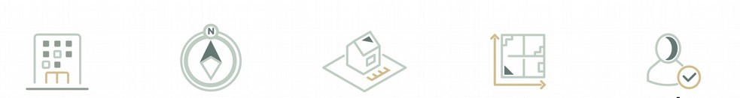
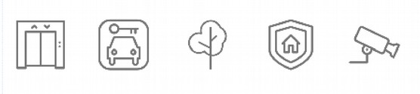
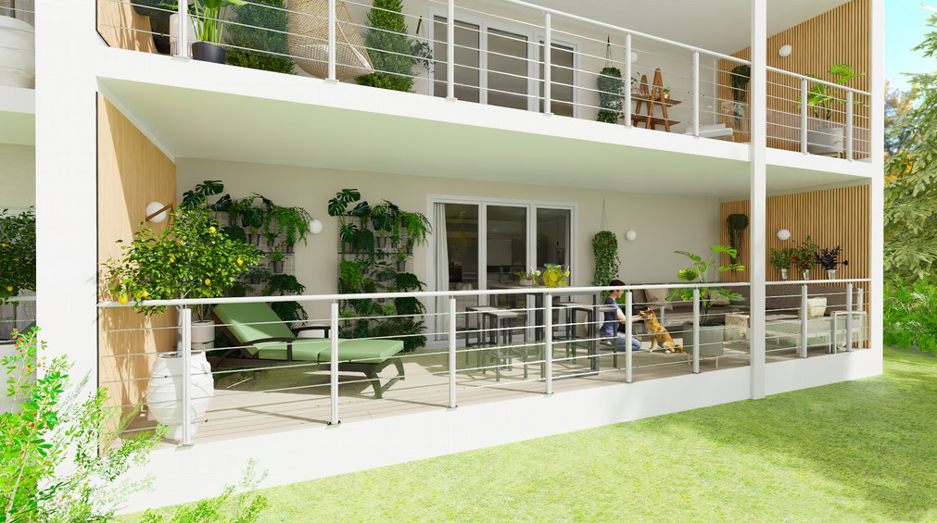
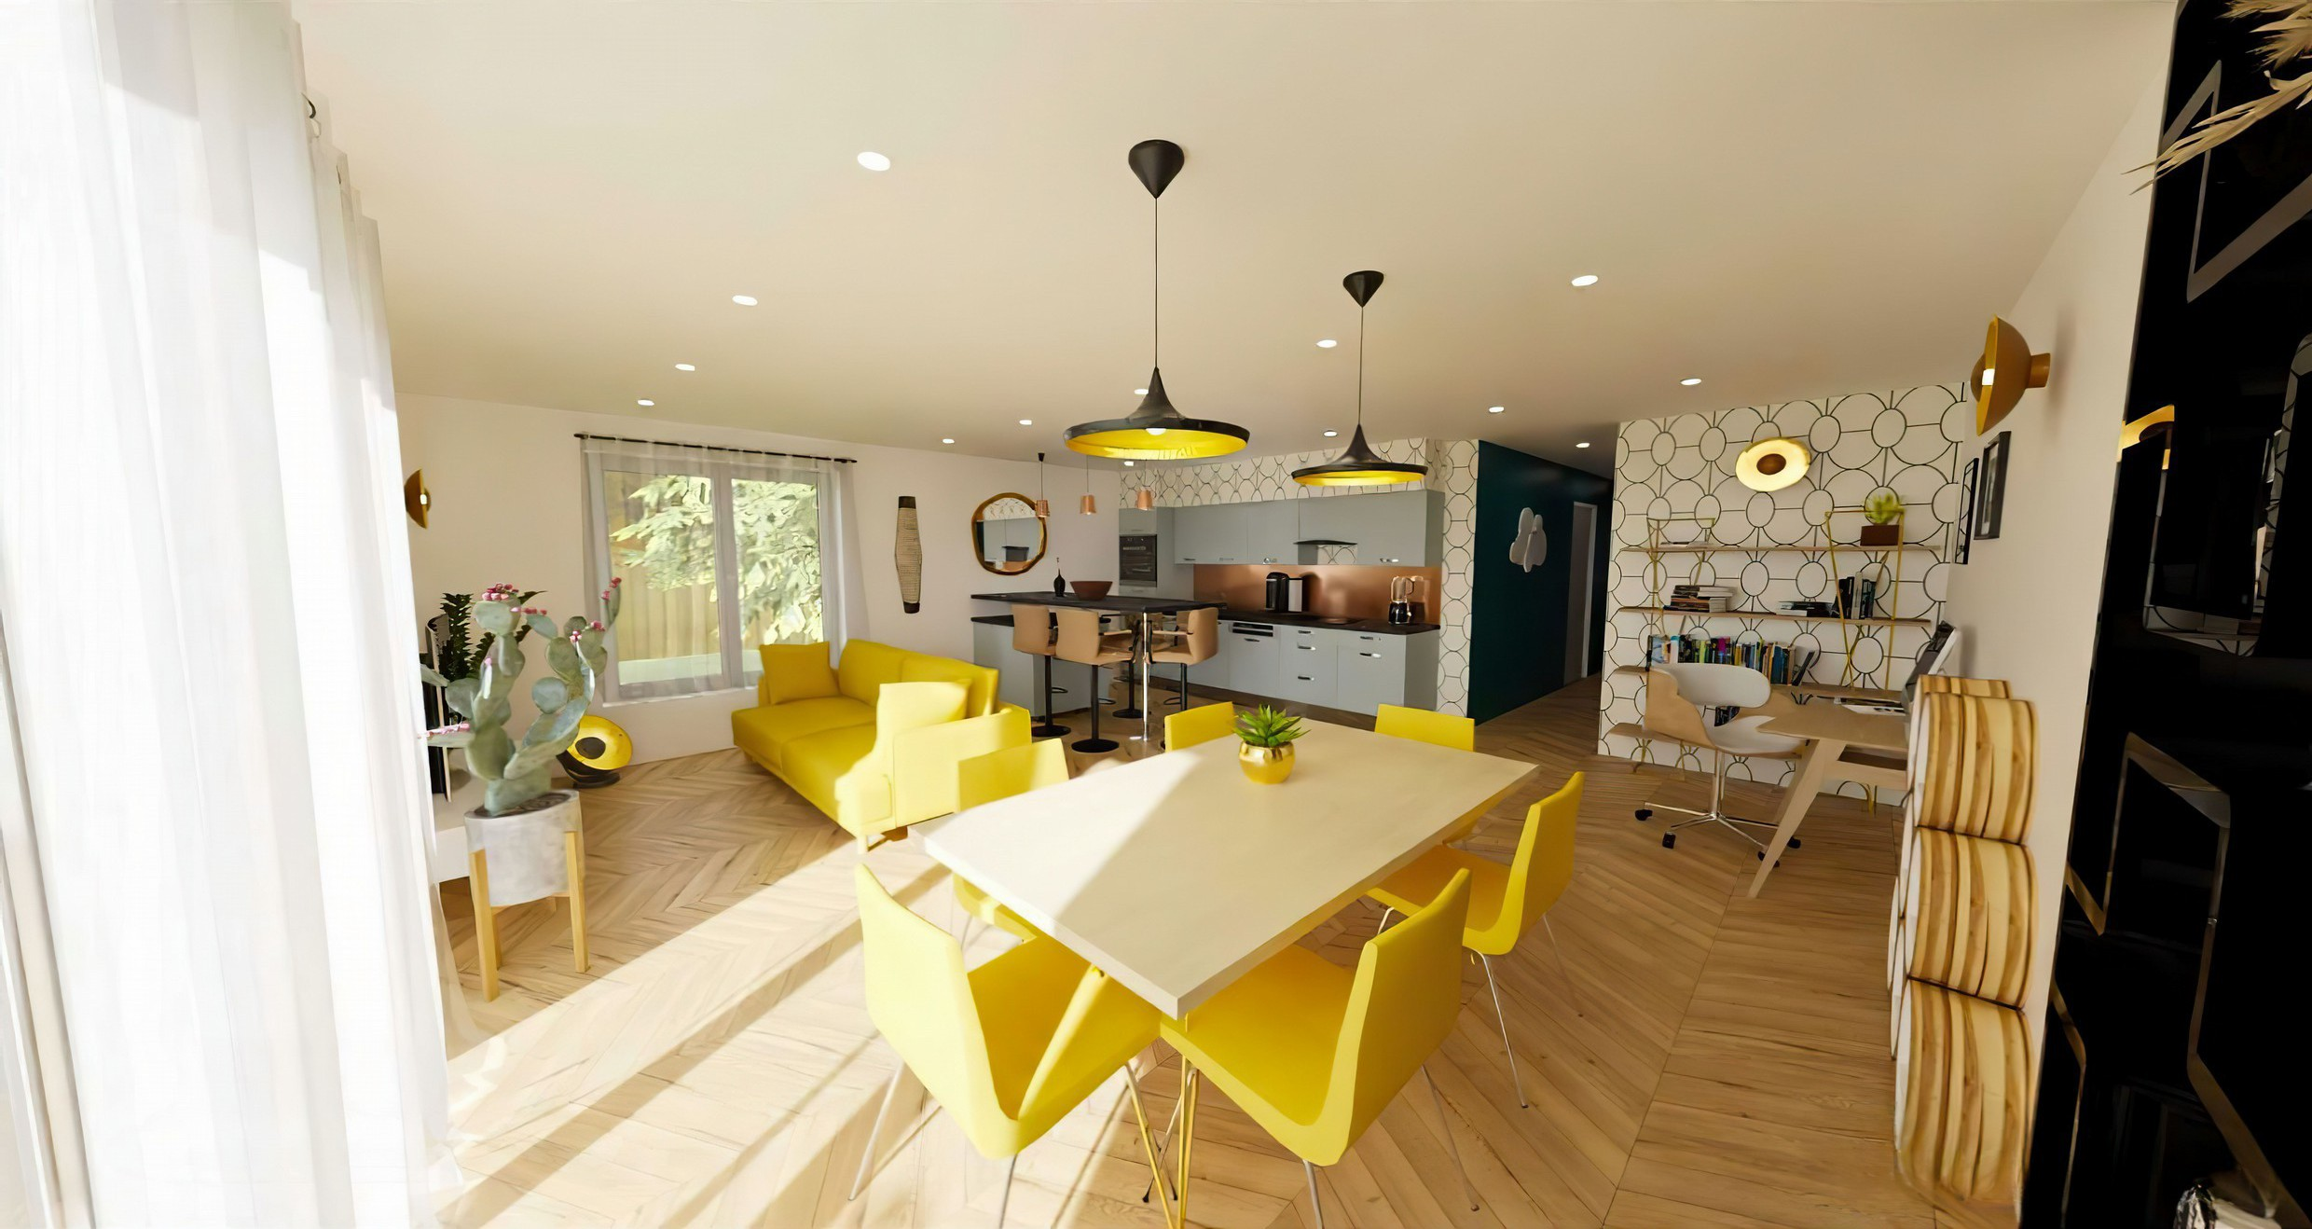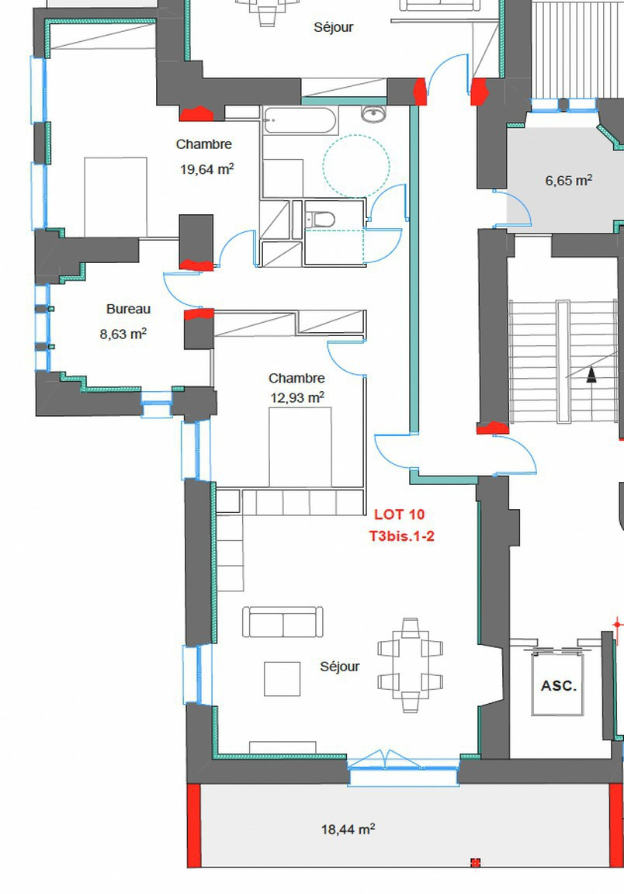
FICHE de votre APPARTEMENT
TYPE 3bis / T3bis
N° XX
DESCRIPTIF :
X
étage
Sud Est
30
m2
4
Pièces
1-4
Pers
Le logement idéal des jeunes couples, avec un ou deux enfants. c’est un produit parfait pour le locatif. Plusieurs sont dotés de balcons. Le logement idéal des jeunes couples, avec un ou deux enfants. c’est un produit parfait pour le locatif. Plusieurs sont dotés de balcons.
ÉQUIPEMENTS :
Plan de masse
Cet appartement dispos d'une loggia
SCANNEZ-MOI

